Universidade regional de blumenau - furb

Centro de ciencias naturais e exatas

departamento de sistemas e computação

projeto de software II

josé luiz wollinger

nicolas josé codeiro viana

manual do usuário simple pass events

v 1.0.0

blumenau

2019

sumário

1 INTRODUÇÃO 2

2 acesso ao sistema 2

3 ações 2

3.1 Usuário participante do sistema 2

3.1.1 Registro 3

3.1.2 Login 5

3.1.3 Alteração de dados 6

3.1.4 Confirmação de evento 7

3.2 Promoter 7

3.2.1 Controlar eventos 8

3.2.1.1 Criar 9

3.2.1.2 Alterar 10

3.2.1.3 Exclusão 11

3.2.2 Controle de usuários 12

3.2.3 Rodar evento 12

# INTRODUÇÃO

O Simple Pass Events é um sistema que irá apoiar o controle de entrada em eventos. Foi concebido para proporcionar aos usuários as ações de registrar-se, criar eventos, confirmar presença em eventos e controlar a entrada aos eventos, tendo como principal objetivo facilitar o controle na entrada de eventos aos usuários.

O sistema possui duas figuras com ações diferentes, são elas:

* Usuário interessado e participante de eventos
* Promoter que controla a entrada aos eventos

# acesso ao sistema

O sistema pode ser acessado a partir da URL [www.simple-pass-events.com.br](http://www.simple-pass-events.com.br).

Para acessar o sistema, é necessário atender aos seguintes requisitos de configuração:

Navegador (browser): Qualquer versão recente dos seguintes navegadores: Internet Explorer, Firefox, Chrome.

Visualização do Manual: Adobe Acrobat Reader.

# ações

As ações dos usuários vão ser divididas em casos de uso com amostra das telas do sistema correspondente a cada iteração.

## Usuário participante do sistema

Os casos de uso em que esse usuário engloba são:

* Registro
* Login
* Alteração de dados
* Confirmação de evento

### Registro

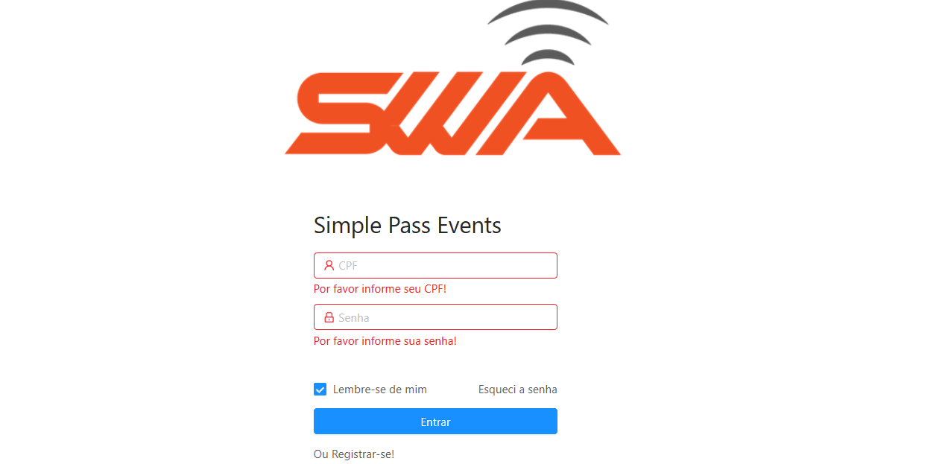

Caso o usuário não possua registro no sistema, é necessário clicar no link **Registrar-se**.

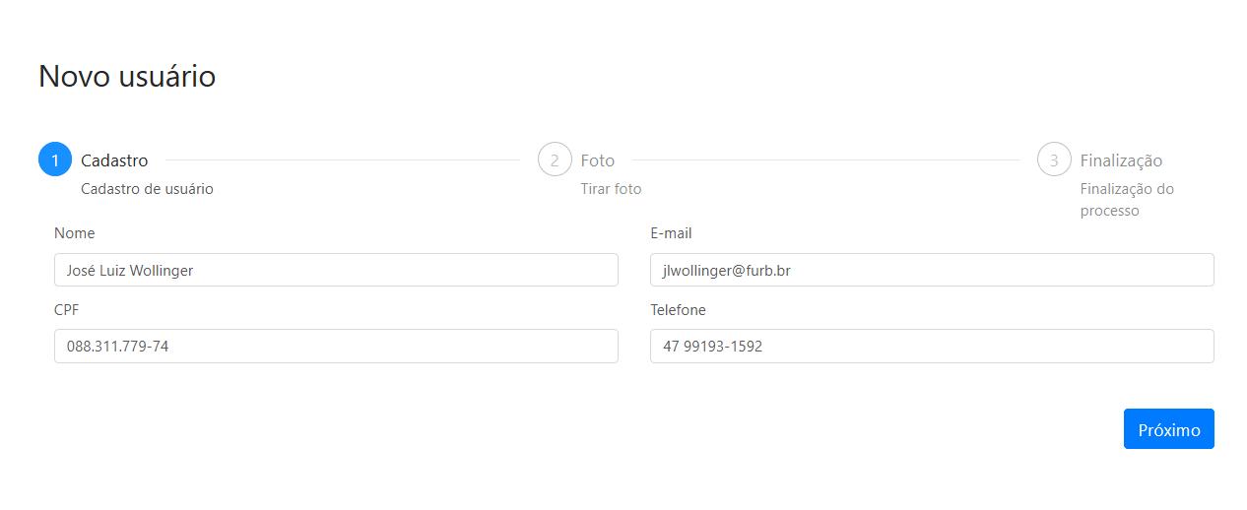

Após clicar no link de Registrar-se, é necessário que o usuário informe seus dados básicos para o cadastro: Nomoe, E-mail, CPF e telefone.

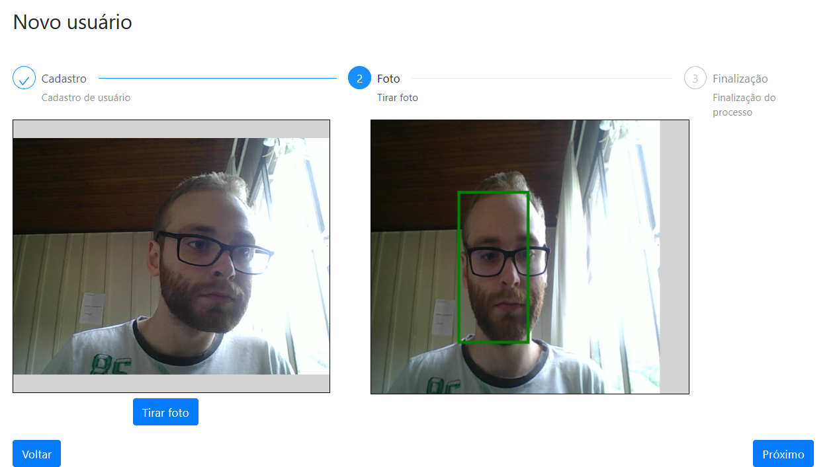

O próximo passo para o registro é bater uma foto em que o sistema consiga identificar com precisão o seu rosto. Após clicar no botão **Tirar foto**, o sistema irá traçar as linhas em que se enquadra o rosto da foto tirada, e se o enquandramento estar adequado para o sistema, o botão **Próximo** irá ser habilitado.

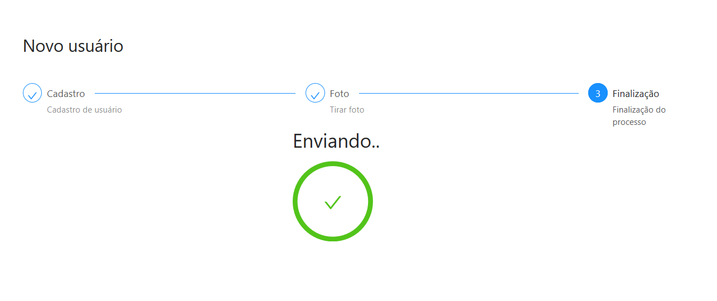

Após a clicar no botão **Próximo**, o sistema processará o cadastro e uma mensagem de **OK** irá aparecer quando o cadastro estiver finalizado.

### Login

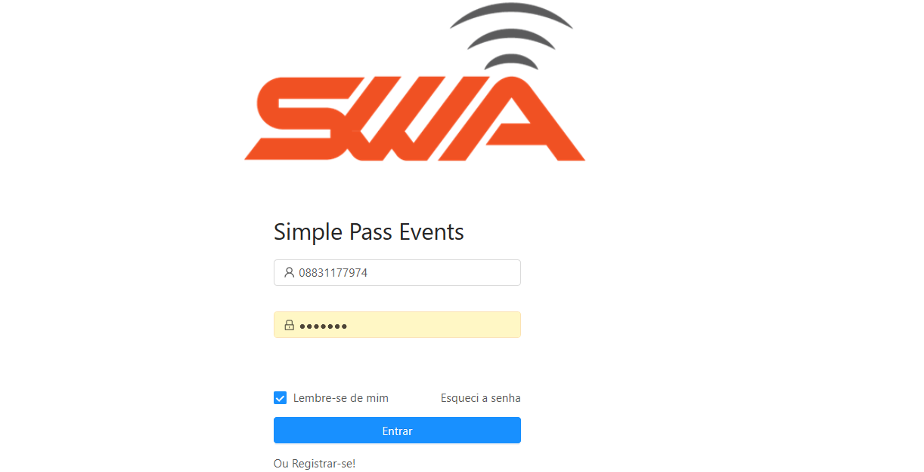

Após o registro, é possível realizar o login preenchendo os dados de CPF e senha e clicar no botão **Entrar**.

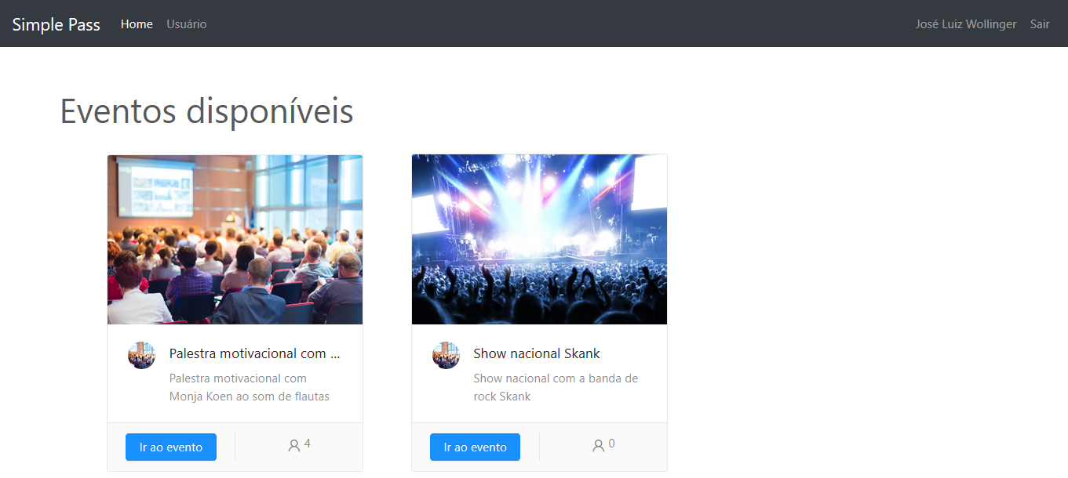

Após o login, o usuário poderá realizar as ações de confirmar presença a um evento ou alterar seu registro.

### Alteração de dados

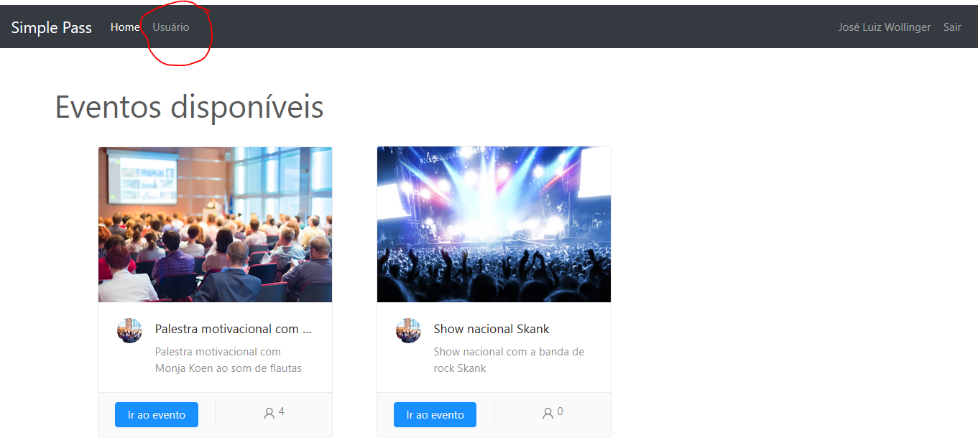

Para alterar seus dados o usuário deverá clicar no menu **Usuário** indicado acima.

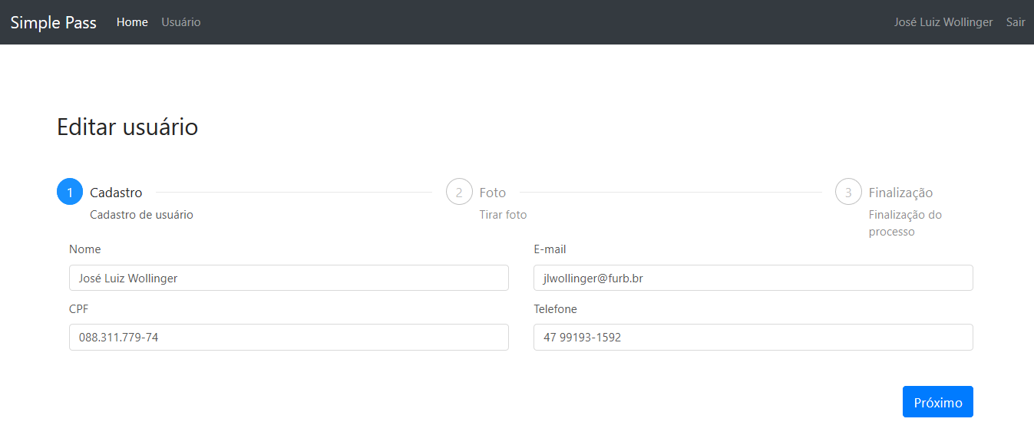

Nessa tela o usuário poderá rever seus dados cadatrados e alterar-los conforme sua vontade.

### Confirmação de evento

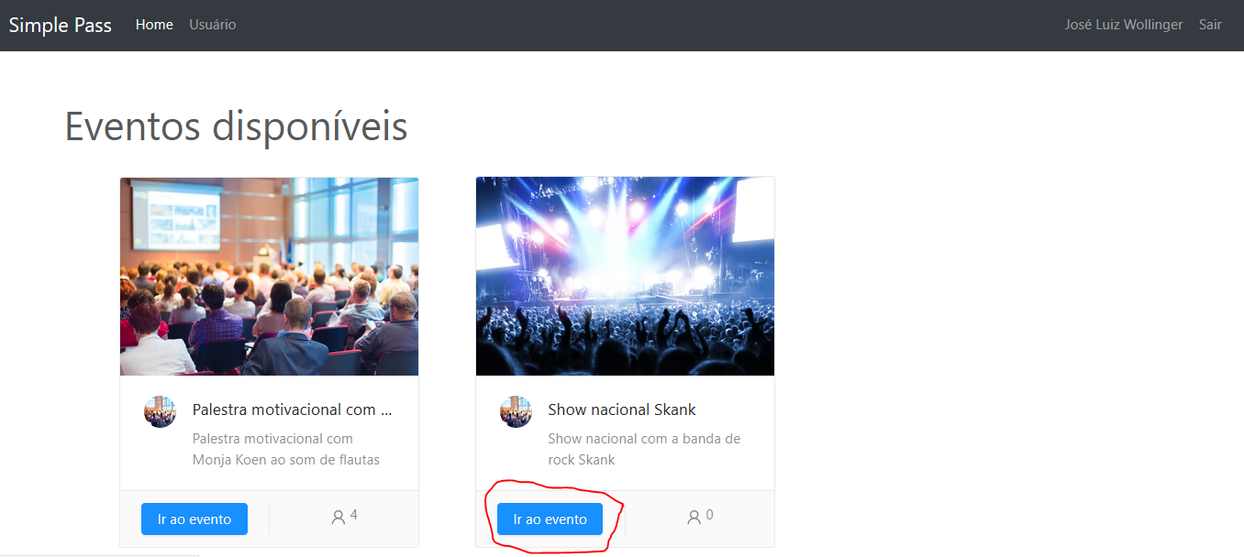

Na tela inicial, o usuário poderá confirmar a presença em algum evento de sua escolha. Para isso, o usuário deverá clicar no botão **Ir ao evento.**

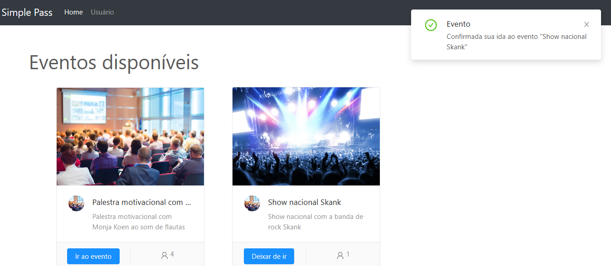

Após clicado no botão, uma mensagem de confirmação irá aparecer e o número de participantes irá ser atualizado, confirmando a presença desse usuário ao evento.

## Promoter

O usuário promoter contempla os casos de uso de administrador do sistema. Contempla:

* Controlar eventos
* Controlar usuários
* Rodar evento

### Controlar eventos

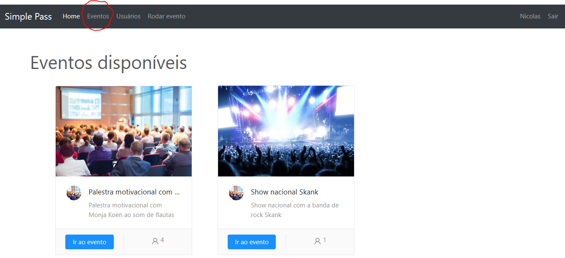

Para controlar eventos, o usuário promoter deve acessar o menu **Eventos.**

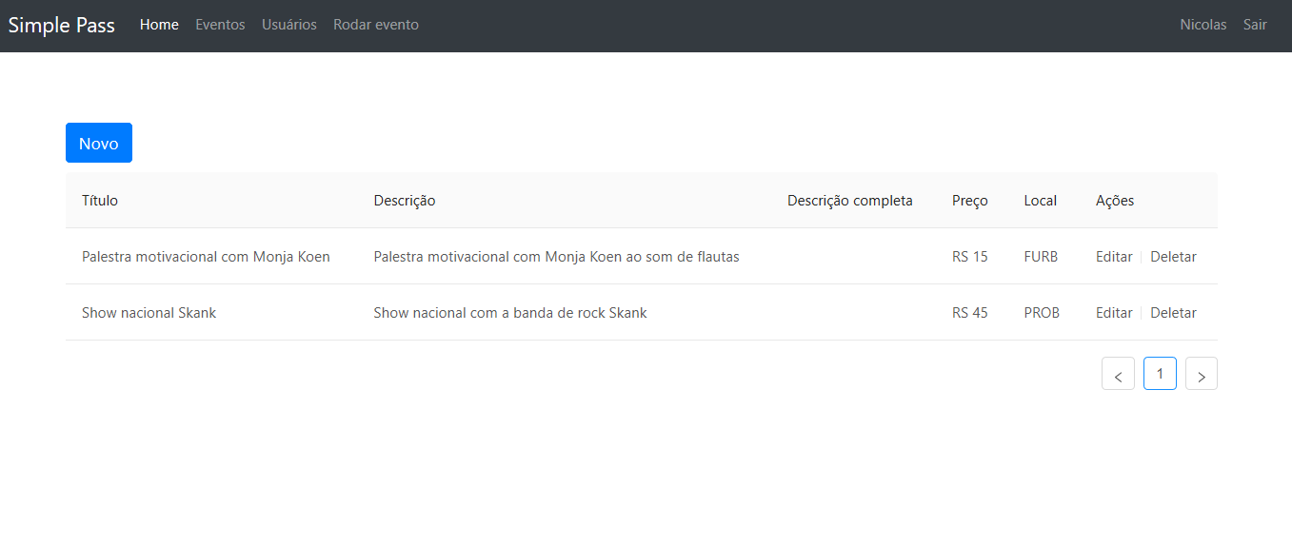

Após acessar o menu, o usuário poderá visualizar os eventos disponíveis, criar um, alterar ou deletar.

#### Criar

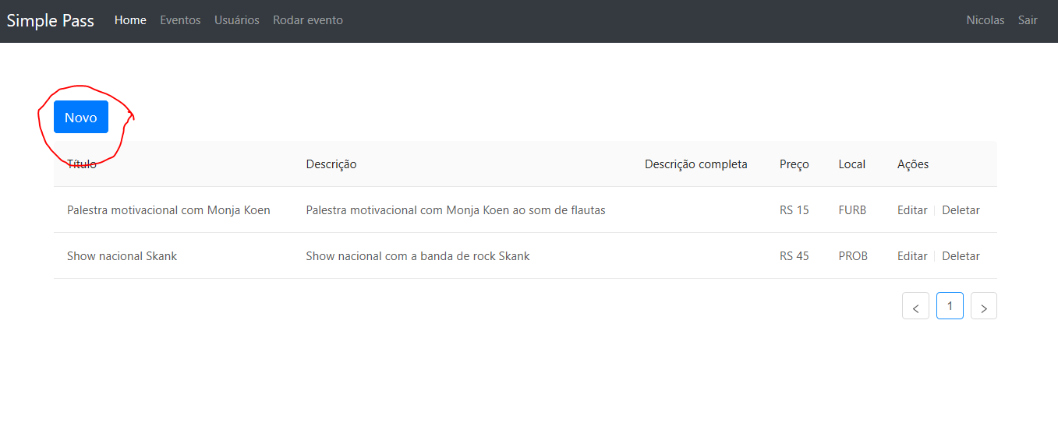

Para criar um evento, o usuário precisará clicar no botão **Novo.**

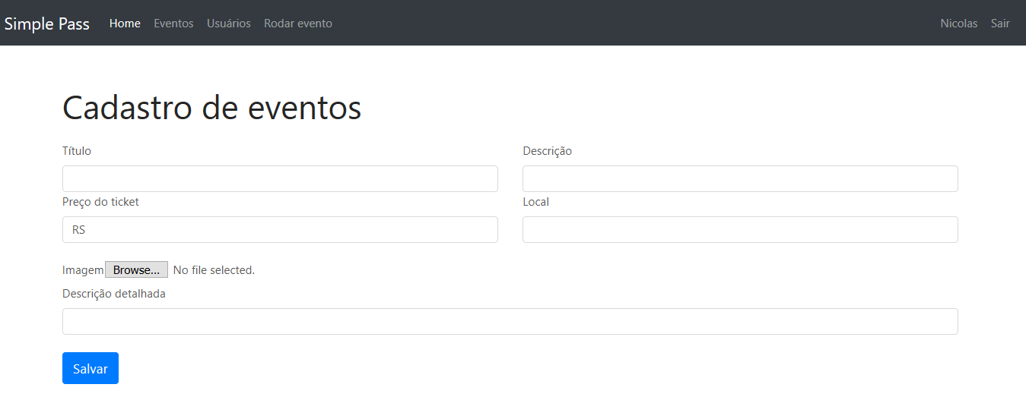

Na tela de cadastro, o promoter poderá informar Título, Descrição, Preço do ticket, Local, Imagem e descrição detalhada do evento. Após o preenchimento o promoter deverá clicar no botão Salvar.

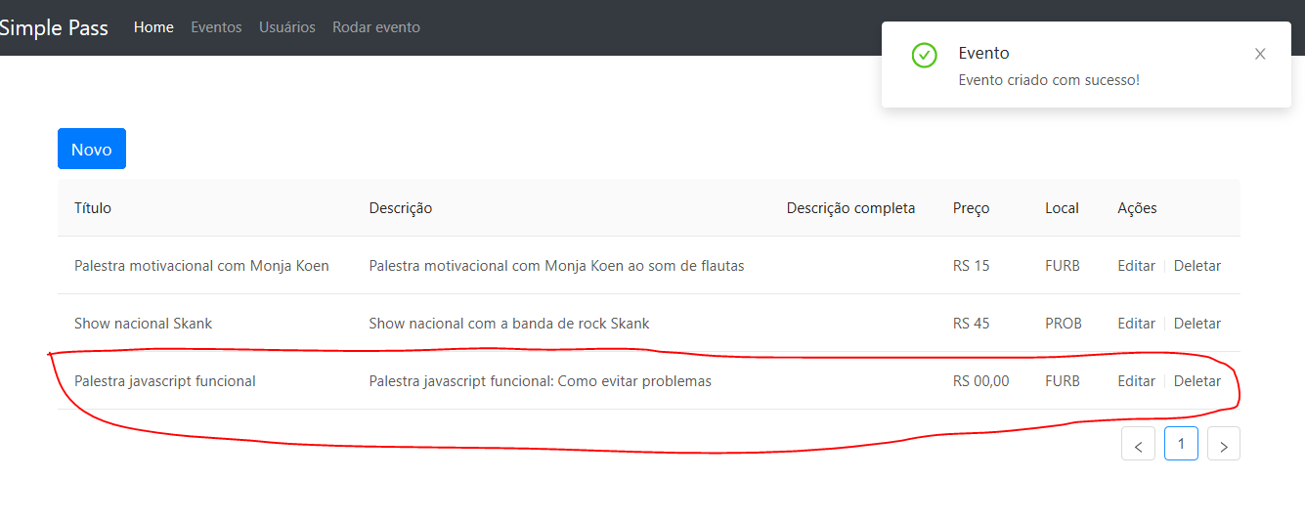Após preenchido as informações e clicado no botão **Salvar**, o sistema irá voltar para a listagem de eventos, com mensagem de notificação de suscesso e uma nova linha na tabela com o novo registro.

#### Alterar

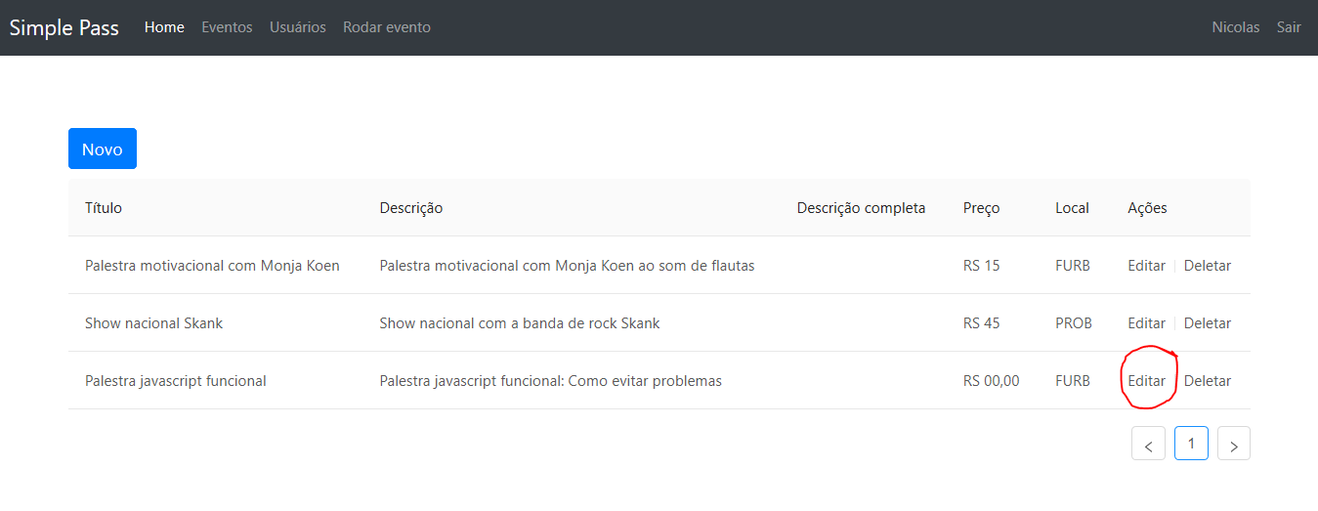

Para alterar algum resistro, basta clicar no link **Editar** do registro desejado.

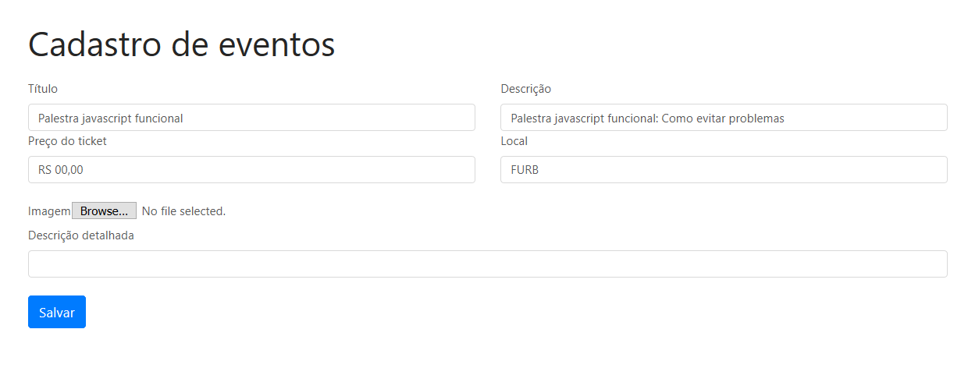

Uma vez clicado, o usuário poderá alterar as informações que desejar. Quando finalizado a edição, o usuário deverá clicar no botão **Salvar**.

#### Exclusão

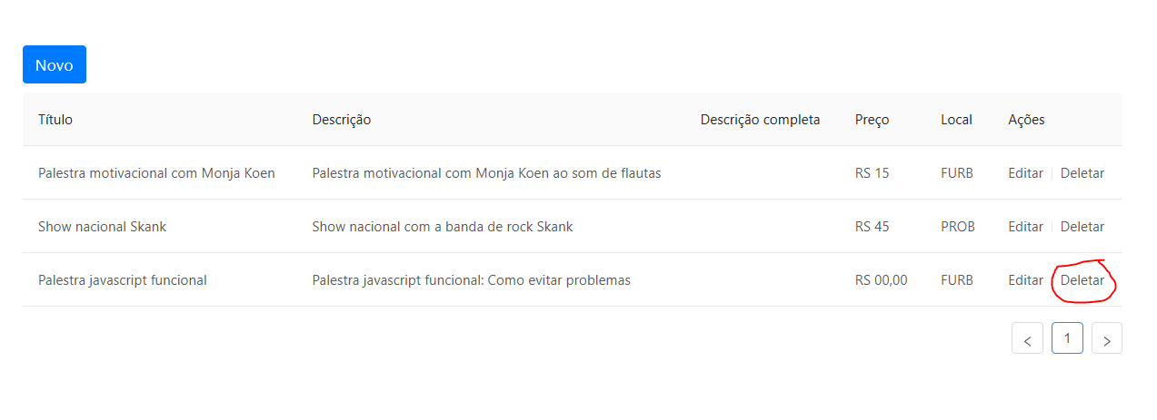

Para deletar um registro, basta clicar no link **Deletar** na linha correspondente ao registro.

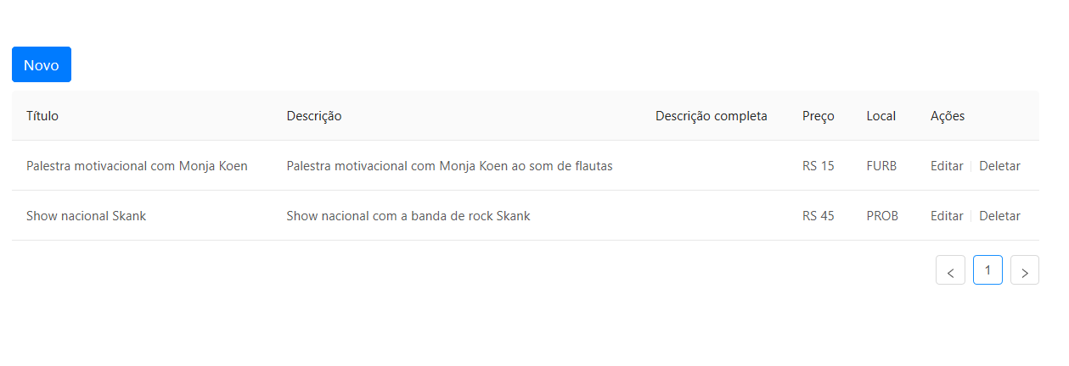

Após clicado, uma notificação de sucesso irá aparecer e a lista de eventos será atualizada sem o registro deletado.

### Controle de usuários

Nesta sessão o promoter poderá visualizar os usuários cadastrados no sistema.

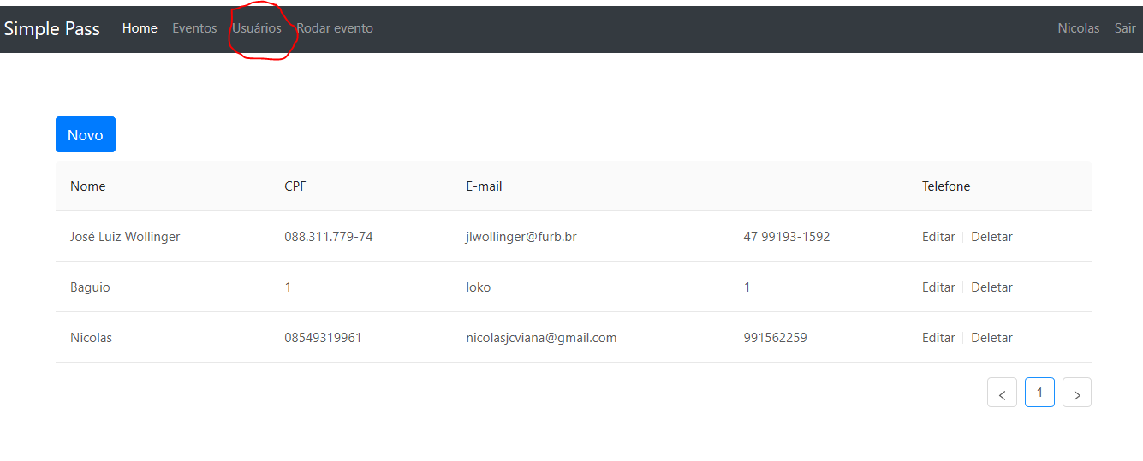

Para poder visualizar os cadastros, o usuário promoter deverá clicar no menu **Usuários**.

Após clicado, uma lista de todos os usuários cadastrados no sistema irá ser apresentada.

O promoter poderá somente visualizar os registros e criar um.

### Rodar evento

Neste caso de uso, o promoter poderá controlar a entrada a um evento dos usuários.

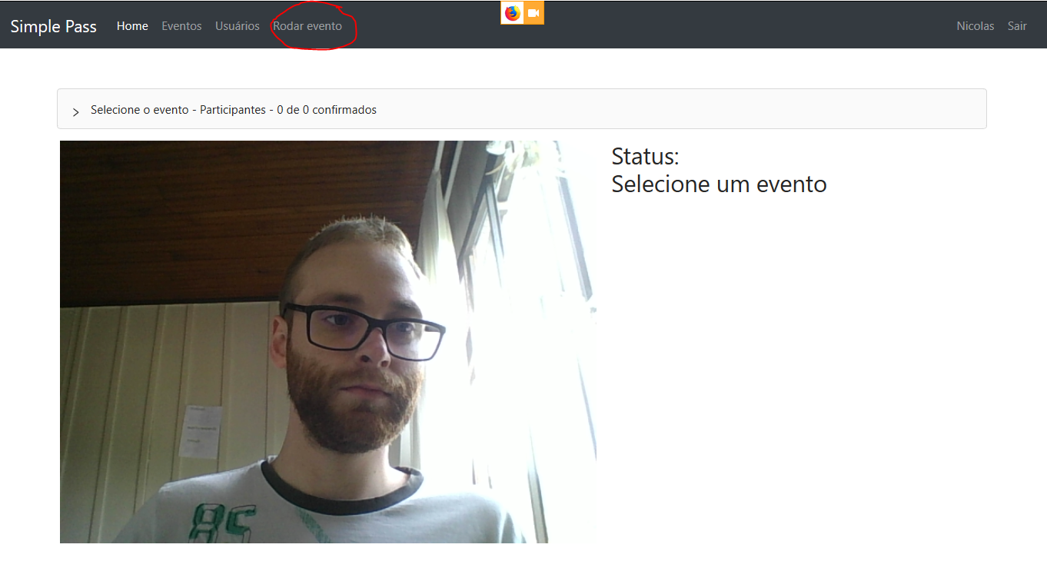

Para acessar a guia de rodar evento, o usuário deverá clicar no menu **Rodar evento.**

Nessa tela o usuário poderá selecionar o evento em que deseja controlar a entrada, visualizar os usuários confirmados para esse evento e controlar sua entrada através do reconhecimento facial.

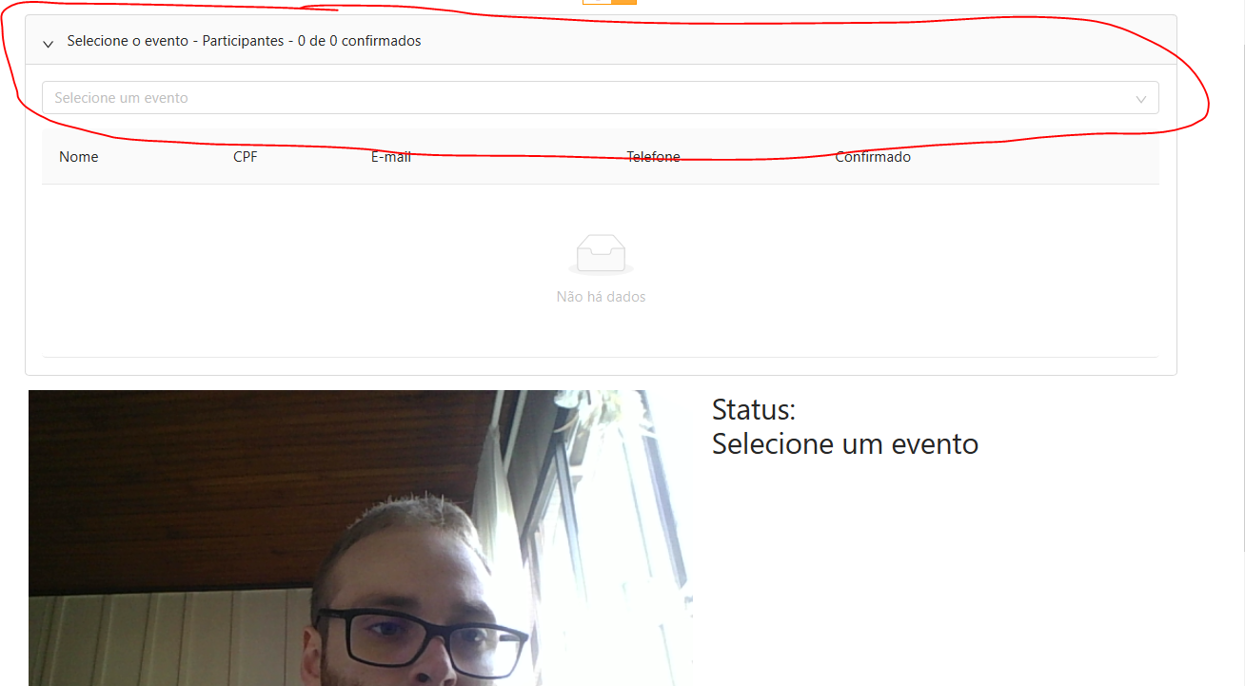

O usuário deve selecionar o evento em que deseja controlar a entrada no combobox acima.

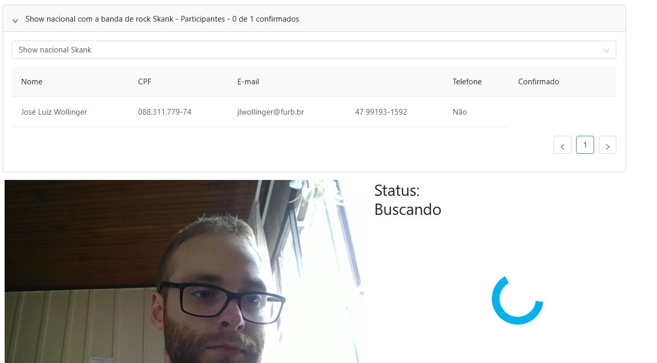

Após selecionado, o sistema irá apresentar os usuários que confirmaram presença no evento e irá começar a reconhecer as faces que aparecerem na câmera. Apresentando o status do reconhecimento logo ao lado da câmera.

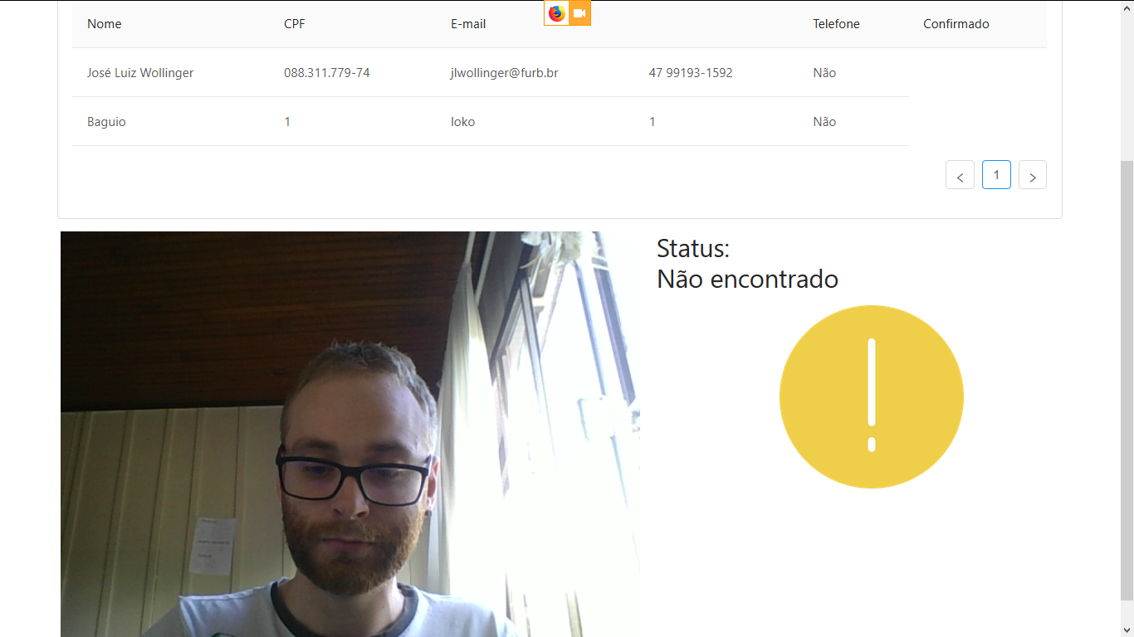

Se o sistema não encontrar a face, uma mensagem de “Não encontrado” é apresentada no status.

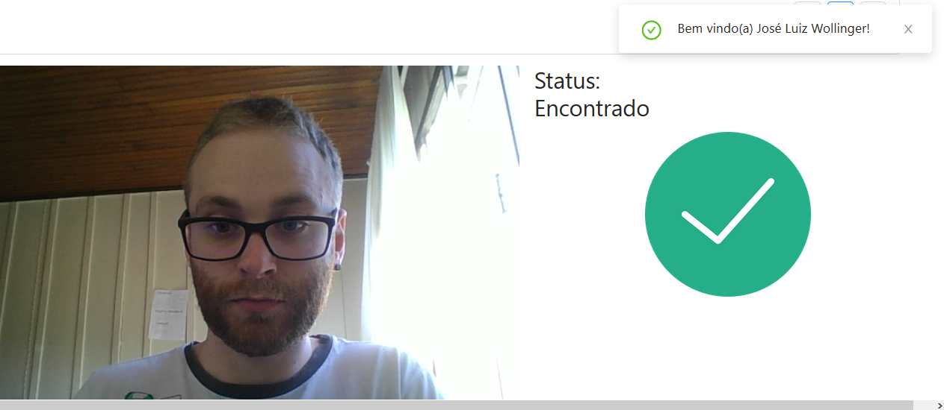

Se o sistema encontrar a face, uma mensagem de boas vindas é exibida.

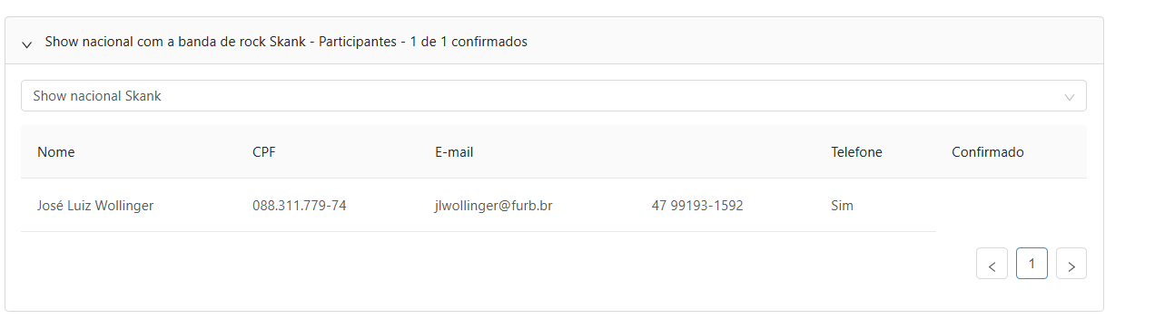

A lista de participantes é atualizada e o usuário reconhecido passa a estar no status Confirmado.